Q6L e-tron家族开启盛大预售 重塑豪华电动市场新格局

* **2025年5 月 31 日，奥迪Q6L e-tron家族正式开启预售。作为“豪华品牌+华为 全球第一车”，奥迪Q6L e-tron融合德国精工与中国智慧，基于PPE豪华纯电平台打造，搭载深度定制的华为乾崑技术，是豪华电动3.0时代的“唯一解”，将重塑豪华电动市场新格局**
* **奥迪 Q6L e-tron 兼顾“科技王者、安全王者、驾控王者、舒享王者、设计王者”五大王者实力，以全域800V架构平台、赛车级笼式车身、顶级操控体验等卓越产品力，打造豪华电动的舒享体验**

**2025年5月31日，第29届粤港澳大湾区国际车展正式启幕，奥迪以“百年奥迪 王者归来”为主题，携强大产品阵容重装亮相。其中，奥迪Q6L e-tron家族迎来盛大预售。作为豪华智能电动旗舰SUV，奥迪Q6L e-tron家族不仅是PPE豪华纯电平台的先锋之作，更有华为智能科技加持，以德国精工+中国智慧的完美融合，成就“豪华品牌+华为 全球第一车”，凭借全面领先硬核实力，引领豪华电动市场新标准。**

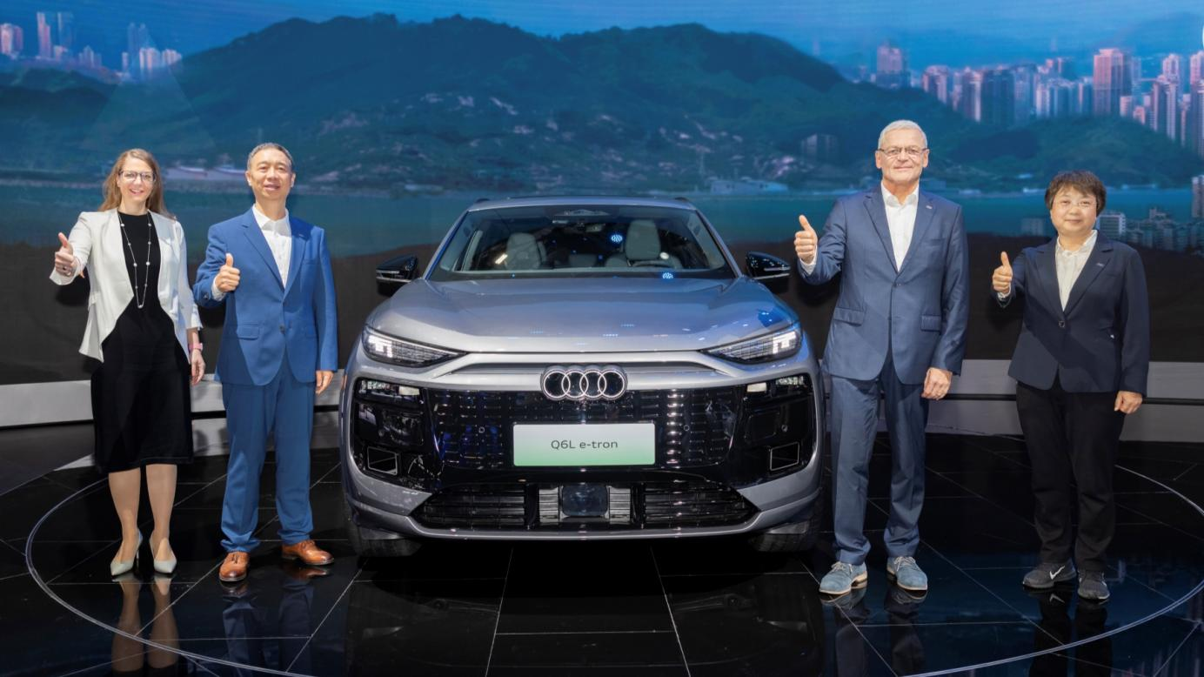

**德国精工+中国智慧，百年奥迪开启豪华电动新篇章**

从quattro®全时四驱系统的革命性诞生，到轻量化车身技术的持续迭代，百年奥迪以德国精工底蕴，打造更懂中国客户需求的产品，不断推动技术革新，在长春投资建设了全球领先的超级智能生态工厂——奥迪一汽新能源公司的长春生产基地，以品牌力、制造力、安全力、质量力、环保力五大实力，树立数智化、生产效率与可持续发展的新标杆。这不仅是奥迪践行绿色发展承诺的具象表达，更是其全球电动化战略的重要举措，为汽车工业绿色变革注入新动能。

在进行自身技术革新的同时，奥迪也积极拥抱中国本土科技。2019年，奥迪以前瞻性的战略眼光，成为第一家与华为达成合作的豪华汽车品牌，通过在智能领域的深度互融，率先搭载定制化的华为乾崑技术，为客户打造智能化解决方案。以百年造车底蕴与前沿智能科技的同频共振，奥迪在智能电动时代重新定义豪华标准，引领行业驶入豪华电动 3.0新时代。

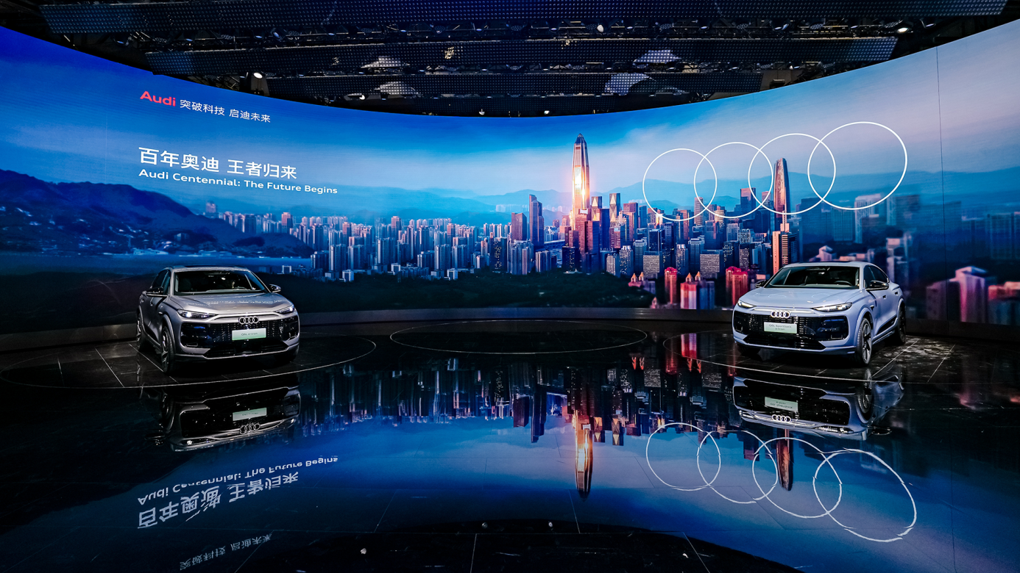

**“五大王者”实力加持，奥迪Q6L e-tron打造更安全可靠的智能豪华体验**

传承百年奥迪的德国精工底蕴，融入中国创新智慧，奥迪Q6L e-tron以“科技王者、安全王者、驾控王者、舒享王者、设计王者”五大王者实力，为客户带来更安全、更智能、更舒适的豪华电动出行体验。

**科技王者**

科技，是百年奥迪的标签。奥迪Q6L e-tron家族搭载全域800V架构平台，实现270kW的充电功率，10分钟可补能294公里，续航765公里。从补能到续航，全方位消除客户的里程焦虑。

奥迪Q6L e-tron家族搭载了奥迪与华为共同开发的华为乾崑技术，双激光雷达与视觉融合感知方案，可实现无图L2级驾驶辅助能力。无论城市拥堵路段精准跟车、高速场景智能变道，还是狭窄车位导航泊车辅助，皆能从容应对。行业唯一自动清洗加热功能的双激光雷达，完美解决雨雪天气激光雷达功能受限的困扰，为客户带来更安全的电动出行体验。

智能座舱上，奥迪Q6L e-tron全车搭载全息视界 HUD技术、11.9英寸OLED虚拟座舱、14.5英寸OLED中控屏、10.9英寸副驾屏四块屏幕，可与手机实现五屏联动，构建沉浸式数字交互体验，令豪华与科技触手可及。其中，88英寸全息视界HUD，助力行车信息清晰呈现，全面提升驾驶安全。

**安全王者**

安全，是奥迪作为百年造车专家、合规守法企业公民的底色。奥迪Q6L e-tron家族传承百年造车安全理念，以高标准守护客户安全。铝合金+高强度钢比例总和高达83%，热成型钢占比34%，搭配激光拼焊工艺与航空级铝合金前防撞梁，奥迪Q6L e-tron打造出赛车级笼式安全车身。

在电池安全上，奥迪Q6L e-tron采用冗余的热管理系统、1000V绝缘系统，再加上多项系列测试保障，包括底盘撞击、泡水、火烧、耐久等，保障电池安全，真正做到不怕撞、不怕刮、不怕水、不怕火、不自燃，以高标准保障用户安全。

**驾控王者**

驾控，是奥迪溶于血液的基因。出色的驾控调校能力是奥迪作为百年豪华品牌的精髓，即使在电动智能时代，驾驶仍然是一台车的本质。为让客户在电动时代仍能感受机械素质带来的驾驶乐趣，奥迪Q6L e-tron采用以驾控体验为中心的操控灵感，传承e-quattro技术精髓，并注入RS车型的高性能模拟声浪，为客户带来非凡的驾控体验。

**舒享王者**

舒适，是奥迪对低调豪华的表达。奥迪Q6L e-tron结合百年积累的人机工程研发底蕴，底盘经奥迪专家精心调校，克制加速能力和能量回收力度，使驾乘舒适度大幅优化，打造出接近油车的电车乘坐体验。在感官舒适度上，奥迪Q6L e-tron同样以极致标准打造，首次搭载丹麦Bang&Olufsen头枕音响系统，为客户营造沉浸式的声学体验。

**设计王者**

设计，是奥迪先锋美学的图腾。奥迪Q6L e-tron由R8设计师亲自操刀，以长轴距与短前后悬的比例，勾勒出充满力量感的运动外观，豪华纯电辨识度极高。专为中国市场设计的运动前脸，以发光四环徽标与参数化纹理演绎数字优雅；迎宾光毯及首发版投地灯，进一步为客户打造出专属的仪式感和尊贵感；quattro轮拱宽体设计搭配21英寸空气动力学轮毂，让整车力量感呼之欲出。

随着奥迪Q6L e-tron家族的预售发布，奥迪电动化智能化发展迎来崭新局面。未来，在全球领先的超级智能生态工厂和中国前沿科技的双向加持下，奥迪将以卓越的产品性能、领先的智能科技以及极致的安全标准，重塑全球豪华电动市场格局，书写百年造车专家在电动时代的新传奇。

**–完–**

媒体垂询，敬请联系：

**奥迪一汽新能源汽车有限公司**

杨盛楠 先生

邮箱： [shengnan.yang@audi-faw-nev.com.cn](mailto:shengnan.yang@audi-faw-nev.com.cn)

**关于奥迪一汽新能源汽车有限公司：**

奥迪一汽新能源汽车有限公司总部位于吉林省长春市，正在打造奥迪在中国首个专门用于生产纯电车型的生产基地，在数智化、效率和可持续方面树立标杆。公司将基于PPE (Premium Platform Electric) 豪华纯电动平台生产奥迪Q6L e-tron 、Q6L Sportback e-tron 和A6L e-tron车型，将为奥迪品牌在中国的电动化战略发展做出重要贡献。